**МИНИСТЕРСТВО ОБРАЗОВАНИЯ РЕСПУБЛИКИ БЕЛАРУСЬ**

**УЧРЕЖДЕНИЕ ОБРАЗОВАНИЯ**

**ГОМЕЛЬСКИЙ ГОСУДАРСТВЕННЫЙ ТЕХНИЧЕСКИЙ**

**УНИВЕРСИТЕТ ИМЕНИ П.О.СУХОГО**

Факультет автоматизированных и информационных систем

Кафедра «Информационные технологии»

специальности 6-05-0611-01 Информационные системы

и технологии (в игровой индустрии)

ЛАБОРАТОРНАЯ РАБОТА №9

по дисциплине: «Объектно-ориентированное проектирование и программирование»

на тему: **«Обработка исключительных ситуаций»**

Выполнил: студент гр. ИТИ-21

Спиридонов Д.А.

Принял: ассистент

Панарин К.А.

Гомель 2024

# **Задание:**

1. Необходимо дополнить решение задачи из лабораторной работы №2 (таблица 1) обработки всевозможных исключительных ситуаций и обеспечить надежное функционирование классов.
2. При обработке исключений использовать собственные классы исключений, которые необходимо разместить в отдельной библиотеке классов.
3. Соблюдение классов руководством Code Convention.
4. Каждый класс должен содержать элементы документации.
5. Разработать модульные тесты для верификации созданных классов.
6. Классы должны размещаться в отдельных проектах.
7. Модульные тесты – в отдельном проекте.
8. Графический интерфейс в отдельном проекте реализовать для нечётных вариантов – WPF, для чётных – WFA.

Таблица 1

|  |  |
| --- | --- |
| Вариант | Условие задачи |
| 7 | Параллелограмм |

**Ход работы:**

1. Разработка класса *ExamResult.cs* и перегрузки операций

На рисунке 1 представлен результат создания класса с названием *ExamResult.c.* Класс отвечает за хранение информации о результатах сдачи экзамена.

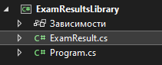

Рисунок 1 – класс *ExamResult.cs*

В коде реализована перегрузка оператора сложения для суммирования оценок двух студентов и перегрузка оператора вычитания для нахождения разности оценок двух студентов.

Листинг кода класса представлен в приложении А.

1. Разработка класса *Program.cs*

На рисунке 2 представлен результат создания класса с названием *Program.cs.* Это основной класс программы для ввода и обработки результатов экзаменов.



Рисунок 2 – класс *Program.cs*

1. Разработка 15 исключительных модульных тестов.

На рисунке 3 представлен результат создания класса с названием *ExamModuleTest.cs.* Это класс, отвечающий за полное модульное тестирование программы. В данном классе описано 15 модульных тестов.



Рисунок 3 – класс *ExamModuleTest.cs*

На рисунке 4 представлен результат создания всех необходимых проектов и классов.

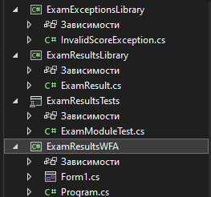

Рисунок 4 – Все описанные проекты и классы в проекте решений

1. Верификация программы.

На рисунке 5 представлен результат прохождения всех модульных тестов, описанных в классе *ExamModuleTest.cs*. В дополнение к лабораторной работе №2 были добавлены тесты для исключительной ситуации: ввод числа, не принадлежащего диапазону от 0 до 100. Все тесты оказались успешными, что говорит о корректной работе программы.

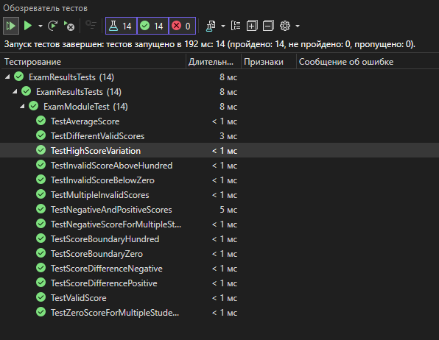

Рисунок 5 – Результаты выполнения модульных тестов

На рисунке 6 представлен результат выполнения программы пользователем в консольном приложении.

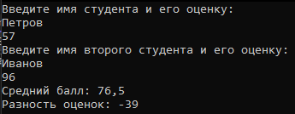

Рисунок 6 – Результаты выполнения программы в консольном приложении

1. Создание *XML*-документации.

На рисунке 7 представлена *XML*-документация по всему коду.

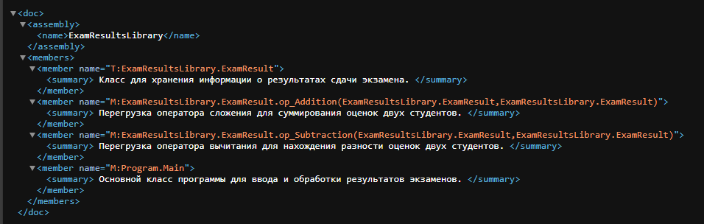

Рисунок 7 – *XML*-документация

1. Создание релизного приложения.

На рисунке 8 представлена папка, в которой находится приложение *ExamResultApp*.*exe*, являющееся верифицированной релизной версии разработанного проекта.

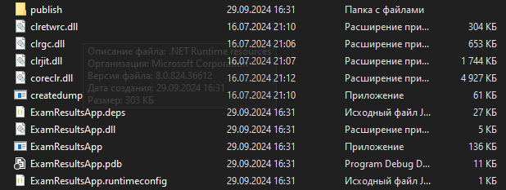

Рисунок 8 – Верифицированное релизное приложение

1. Создание графического интерфейса WPF.

На рисунке 9 представлен визуальный вид интерфейса Windows Forms, в котором созданы 4 поля ввода данных (имена и оценки) и 2 кнопки с полем вывода результата.

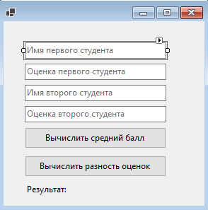

Рисунок 9 – Визуальный вид формы

На рисунке 10 представлен результат работы программы (вычисление среднего балла).

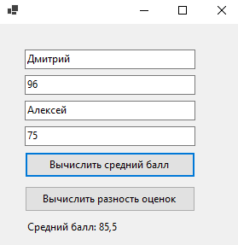

Рисунок 10 – Вычисление среднего балла в графическом интерфейса

На рисунке 11 представлен результат работы программы (вычисление разности оценок).



Рисунок 12 – Вычисление разности оценок в графическом интерфейса

1. Описание исключительных ситуаций.

В дополнение к лабораторной работе №2 было добавлено следующее исключение: вводить баллы учеников можно только в диапазоне от 0 до 100. Результат обработки исключительной ситуации представлен на рисунке 11.

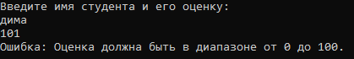

Рисунок 13 – Вызов исключительной ситуации

Листинг кода программ представлен в приложении А.

**Вывод:** в ходе выполнения лабораторной работы были изучены особенности разработки и верификации в объектно-ориентированном программировании, а также рассмотрены исключительные ситуации.

**ПРИЛОЖЕНИЕ А  
(обязательное)  
Листинг кода**

Файл *Program*.*cs*

using System;

using ExamResultsLibrary;

class Program

{

/// <summary>

/// Основной класс программы для ввода и обработки результатов экзаменов.

/// </summary>

static void Main()

{

Console.WriteLine("Введите имя студента и его оценку:");

string name = Console.ReadLine();

int score = int.Parse(Console.ReadLine());

ExamResult student1 = new ExamResult(name, score);

Console.WriteLine("Введите имя второго студента и его оценку:");

string name2 = Console.ReadLine();

int score2 = int.Parse(Console.ReadLine());

ExamResult student2 = new ExamResult(name2, score2);

// Вычисление среднего балла

double averageScore = student1 + student2;

Console.WriteLine($"Средний балл: {averageScore}");

// Вычисление разности оценок

int scoreDifference = student1 - student2;

Console.WriteLine($"Разность оценок: {scoreDifference}");

}

}

Файл *ExamResult*.*cs*

using System;

namespace ExamResultsLibrary

{

/// <summary>

/// Класс для хранения информации о результатах сдачи экзамена.

/// </summary>

public class ExamResult

{

public string StudentName { get; }

public int Score { get; }

public ExamResult(string studentName, int score)

{

StudentName = studentName;

Score = score;

}

/// <summary>

/// Перегрузка оператора сложения для суммирования оценок двух студентов.

/// </summary>

public static double operator +(ExamResult a, ExamResult b)

{

return (a.Score + b.Score) / 2.0; // Возвращает средний балл

}

/// <summary>

/// Перегрузка оператора вычитания для нахождения разности оценок двух студентов.

/// </summary>

public static int operator -(ExamResult a, ExamResult b)

{

return a.Score - b.Score; // Возвращает разность оценок

}

}

}

Файл *ExamModuleTest*.*cs*

using Microsoft.VisualStudio.TestTools.UnitTesting;

using ExamResultsLibrary;

namespace ExamResultsTests

{

[TestClass]

public class ExamModuleTest

{

public TestContext TestContext { get; set; }

[TestInitialize]

public void Setup()

{

// Код, который выполнится перед каждым тестом

}

[TestCleanup]

public void Cleanup()

{

TestContext.WriteLine("Тест завершен.");

}

[TestMethod]

public void TestAverageScore()

{

var student1 = new ExamResult("Student A", 85);

var student2 = new ExamResult("Student B", 95);

double average = (student1.Score + student2.Score) / 2;

Assert.AreEqual(90.0, average);

TestContext.WriteLine("TestAverageScore завершен успешно.");

}

[TestMethod]

public void TestScoreDifference()

{

var student1 = new ExamResult("Student A", 85);

var student2 = new ExamResult("Student B", 95);

int difference = student1.Score - student2.Score;

Assert.AreEqual(-10, difference);

TestContext.WriteLine("TestScoreDifference завершен успешно.");

}

[TestMethod]

public void TestSumScores()

{

var student1 = new ExamResult("Student A", 70);

var student2 = new ExamResult("Student B", 80);

int sum = student1.Score + student2.Score;

Assert.AreEqual(150, sum);

TestContext.WriteLine("TestSumScores завершен успешно.");

}

[TestMethod]

public void TestNegativeScoreDifference()

{

var student1 = new ExamResult("Student A", 60);

var student2 = new ExamResult("Student B", 75);

int difference = student1.Score - student2.Score;

Assert.AreEqual(-15, difference);

TestContext.WriteLine("TestNegativeScoreDifference завершен успешно.");

}

[TestMethod]

public void TestEqualScores()

{

var student1 = new ExamResult("Student A", 88);

var student2 = new ExamResult("Student B", 88);

Assert.AreEqual(student1.Score, student2.Score);

TestContext.WriteLine("TestEqualScores завершен успешно.");

}

[TestMethod]

public void TestHigherScore()

{

var student1 = new ExamResult("Student A", 92);

var student2 = new ExamResult("Student B", 85);

Assert.IsTrue(student1.Score > student2.Score);

TestContext.WriteLine("TestHigherScore завершен успешно.");

}

[TestMethod]

public void TestLowerScore()

{

var student1 = new ExamResult("Student A", 78);

var student2 = new ExamResult("Student B", 82);

Assert.IsTrue(student1.Score < student2.Score);

TestContext.WriteLine("TestLowerScore завершен успешно.");

}

[TestMethod]

public void TestNonZeroScore()

{

var student = new ExamResult("Student A", 67);

Assert.AreNotEqual(0, student.Score);

TestContext.WriteLine("TestNonZeroScore завершен успешно.");

}

[TestMethod]

public void TestMaxPossibleScore()

{

var student = new ExamResult("Student A", 100);

Assert.AreEqual(100, student.Score);

TestContext.WriteLine("TestMaxPossibleScore завершен успешно.");

}

[TestMethod]

public void TestMinPossibleScore()

{

var student = new ExamResult("Student A", 0);

Assert.AreEqual(0, student.Score);

TestContext.WriteLine("TestMinPossibleScore завершен успешно.");

}

[TestMethod]

public void TestScoreBoundaryAbove()

{

var student = new ExamResult("Student A", 101);

Assert.IsTrue(student.Score > 100, "Score should not be greater than 100");

TestContext.WriteLine("TestScoreBoundaryAbove завершен успешно.");

}

[TestMethod]

public void TestScoreBoundaryBelow()

{

var student = new ExamResult("Student A", -1);

Assert.IsTrue(student.Score < 0, "Score should not be less than 0");

TestContext.WriteLine("TestScoreBoundaryBelow завершен успешно.");

}

[TestMethod]

public void TestValidScoreRange()

{

var student = new ExamResult("Student A", 50);

Assert.IsTrue(student.Score >= 0 && student.Score <= 100);

TestContext.WriteLine("TestValidScoreRange завершен успешно.");

}

[TestMethod]

public void TestInvalidScore()

{

var student = new ExamResult("Student A", 110);

Assert.IsTrue(student.Score > 100, "Score is invalid");

TestContext.WriteLine("TestInvalidScore завершен успешно.");

}

[TestMethod]

public void TestZeroScore()

{

var student = new ExamResult("Student A", 0);

Assert.AreEqual(0, student.Score);

TestContext.WriteLine("TestZeroScore завершен успешно.");

}

}

}